Добрый день, 22 группа!

Продолжаем общаться дистанционно. Мы приступаем к изучению нового, но уже знакомого вам по первому курсу, раздела «Уравнения и неравенства».
Сегодня у нас три урока, два урока мы посвятим решению уравнений, а на третьем начнем рассматривать системы уравнений. Обязательно напишите конспект, выполните задания урока, домашнюю работу.
Я всегда с Вами на связи! Звоните! Пишите!
Жду Ваших ответов на адрес электронной почты nastenkapo2017@mail. ru
С уважением, Анастасия Владимировна

ТЕМА УРОКА: «УРАВНЕНИЯ» (2 часа)
Сегодня на уроке мы постараемся вспомнить, что такое уравнение, что значит решить уравнение, что такое корень уравнения, а также попытаемся разобраться с типами уравнений, которые вам уже встречались, и дадим их классификацию.
Уравнением называется математическое соотношение, выражающее равенство двух алгебраических выражений.
Если уравнение, содержащее переменную x, выполняется только при определенных, а не при всех значениях x, то может оказаться полезным определить те значения x, при которых это уравнение справедливо. Такие значения x называются корнями или решениями уравнения.
Например, число 5 является корнем уравнения 2x + 7= 17.
Уравнения служат мощным средством решения практических задач. Точный язык математики позволяет просто выразить факты и соотношения, которые, будучи изложенными обычным языком, могут показаться запутанными и сложными. Неизвестные величины, обозначаемые в задаче символами, например, x, можно найти, сформулировав задачу на математическом языке в виде уравнений.
Типы уравнений
К первому типу относят алгебраические уравнения.
Алгебраическим уравнением называется уравнение вида f (x₁; x₂;…x_{n}) = 0, где f (x₁; x₂;…x_{n}) – многочлен переменных x₁; x₂;…x_{n,} которые называются переменными или неизвестными.
К алгебраическим уравнениям относятся линейные и квадратные уравнения.
Линейное уравнение — это алгебраическое уравнение, у которого полная степень составляющих его многочленов равна 1. Линейное уравнение можно представить:
- в общей форме:
- в канонической форме:

Пример 1. Решим уравнение: – х + 5,18 = 11,58.
Решение:
– х + 5,18 = 11,58
– х = – 5,18 + 11,58
– х = 6,4
х = – 6,4.
Ответ: – 6,4.

Пример 2. Решим уравнение: 3 – 5(х + 1) = 6 – 4х.
Решение:
3 – 5(х + 1) = 6 – 4х
3 – 5х – 5 = 6 – 4х
– 5х + 4х = 5 – 3+6
– х = 8;
х = – 8.
Ответ: – 8.

Пример 3. Решим уравнение
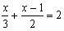.
Решение:
Домножим обе части равенства на 6. Получим уравнение, равносильное исходному:
2х + 3(х – 1) = 12
2х + 3х – 3 =12;
5х = 12 + 3;
5х = 15;
х = 3.
Ответ: 3.

Квадратные уравнения — алгебраическое уравнение общего вида ax²+bx+c =0, где x – неизвестное; a, b, c – коэффициенты, причем а ≠ 0. Корни таких уравнений находят при помощи так называемого дискриминанта:
D = b² – 4ac;
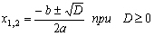;
Уравнение не имеет решения при D < 0.
Пример 1. Решим уравнение 3у + у² = у.
Решение:
3у + у² = у – неполное квадратное уравнение
у² + 3у – у = 0
у² + 2у =0
у (у + 2) = 0.
Помните! Произведение равно нулю, когда хотя бы один из сомножителей равен нулю, но второй при этом имеет смысл.
y₁ = 0, или у + 2 = 0;
у₂ = – 2.
Ответ: – 2; 0.

Пример 2. Решим уравнение 18 – х² = 14.
Решение:
18 – х² = 14 – неполное квадратное уравнение;
– х² = 14 – 18
– х² = – 4
х² =4
х = ± 2.
Ответ: ± 2.

Пример 3. Решим уравнение х² + 6х – 3 = 2х³.
Решение:
х² + 6х – 3 = 2х³ – уравнение 3-ей степени. Оно решается разложением на множители:
х² – 2х³ + 6х – 3 = 0
– х²(2х – 1) + 3(2х – 1) = 0
(2х – 1)(3 – х²) = 0
2х – 1 = 0 или 3 – х² =0;
х₁ = 0,5; х_{2,3} =.
Ответ: 0,5; .

Алгебраические уравнения могут быть рациональными и иррациональными.
Уравнение, содержащее неизвестную в знаменателе, называют рациональным.
При решении рационального уравнения необходимо исключать те значения неизвестного, при которых знаменатель обращается в нуль.
Пример 1. Решить уравнение:

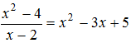

Решение: Область определения уравнения х – 2 ≠ 0

По теореме Виета x₁=1, x₂ = 3
Ответ: 1; 3

Пример 2. Решить уравнение:

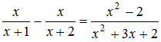
Решение:

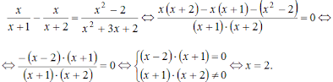

Уравнение, содержащее неизвестную под знаком корня n-ой степени, называется иррациональным.
Иррациональное уравнение чаще всего решается путём возведения в степень, которую имеет корень, содержащий неизвестную, или заменой неизвестной. Не следует забывать, что в степень возводятся обе части уравнения.
При возведении в нечётную степень обеих частей уравнения, получаем уравнение, равносильное исходному.
Новое уравнение, получившееся после возведения в чётную степень обеих частей, не всегда равносильно исходному уравнению, поэтому необходимо либо выполнить проверку полученных значений неизвестного путём подстановки в исходное уравнение, либо отбросить корни, не принадлежащие области определения уравнения.

Пример 1. Решить уравнение:

Решение: Область определения: х + 1 ≥ 0.
x² – 4 = 0 или х + 1 = 0;
х₁ = – 2 , х₃ = – 1.
х₂ = 2,
х₁ = – 2 не принадлежит области определения.
Ответ: – 1; 2

Ко второму типу уравнений относятся трансцендентные уравнения.
Трансцендентное уравнение – это уравнение вида f (x) = g(x), где функции f и g являются аналитическими функциями, и по крайней мере одна из них не является алгебраической. Обычно это уравнения, содержащие показательные, логарифмические, тригонометрические, обратные тригонометрические функции.
Показательные уравнения - уравнение, содержащее переменную в показателе степени.
Простейшим примером показательного уравнения служит уравнение а^{х}=b (a>0, а≠1).
Решение показательного уравнения вида a^{f(x)=}a^{g(x)} (a>0, а≠1) основано на том, что это уравнение равносильно уравнению f(x)=g(x).
Следствие. Пусть a>0, а≠1. Если степени с основанием а равны, то их показатели равны, т.е. если a^{s}=a^{t}, то s=t.

Пример 1. Решите уравнение:
6^{2-x}=6^{3-2x}.
Решение:
6^{2-x}=6^{3-2x}
2 – х = 3 – 2х
х = 1
Ответ: 1.

Пример 2. Решите уравнение:
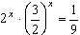 .
Решение:
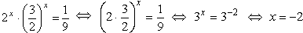 .
Ответ: – 2.

Пример 3. Решите уравнение:
.
Решение:
Ответ: 1; 10

Логарифмические уравнения – уравнения, содержащие неизвестное под знаком логарифма.

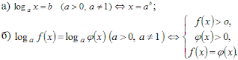

Пример 1. Укажите отрицательный корень уравнения:
log₅(x²-7x-35) =2.
Решение: по определению логарифма получаем
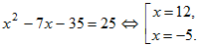
Ответ: – 5.

Пример 2. Укажите целое решение уравнения:
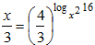
Решение:
Так как правая часть уравнения есть показательная функция, то 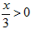, т.е. х > 0 и, поскольку x² – основание логарифма, х ≠ 1.
Прологарифмируем обе части уравнения по основанию x²:
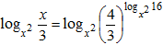
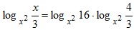
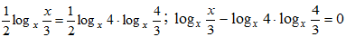
Обе части уравнения сгруппируем и разложим на множители, получим:
(1-log_{x}4) (1+log_{x}4-log_{x}3) =0
1-log_{x}4=0 или 1+log_{x}4-log_{x}3=0
Из первого уравнения получаем х = 4, из второго х = 3/4.
Все найденные значения неизвестного входят в область допустимых значений уравнения, т.е. являются его корнями. Выбираем только целое - 4.
Ответ: 4

Тригонометрические уравнения - уравнения, содержащие неизвестное под знаком тригонометрической функции.

Простейшие тригонометрические уравнения

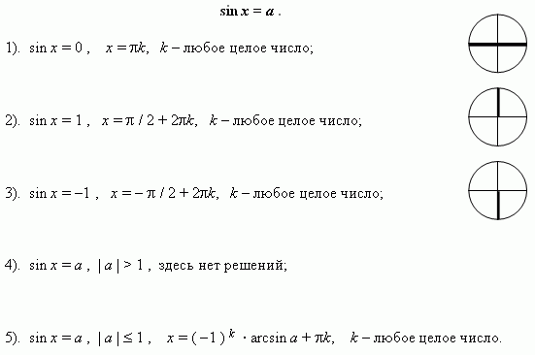

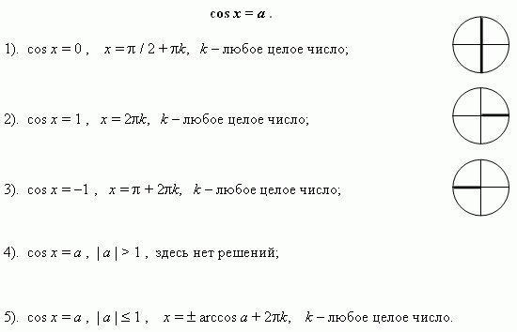
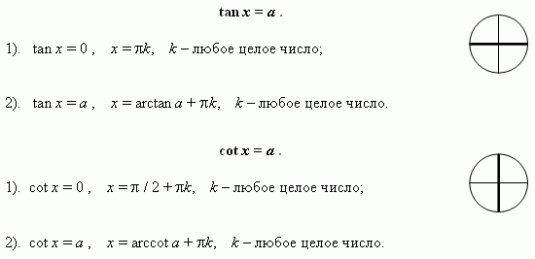

Пример 1. Решите уравнение:
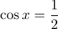

Решение:
Это элементарное тригонометрическое уравнение. Используя формулу корней такого уравнения , получим
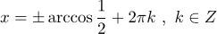
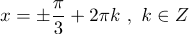

Ответ: 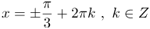

Пример 2. Решите уравнение:
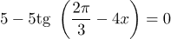

Решение:
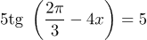
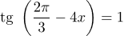
Воспользуемся формулами приведения:
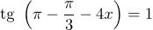
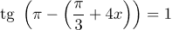
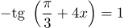
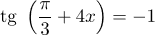
Применяя к последнему равенству формулу , получим:
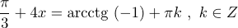
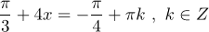
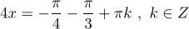
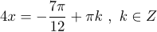
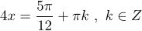
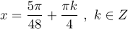

Ответ: 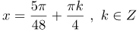

Домашнее задание!!!

Решите уравнения и укажите их тип:

ТЕМА УРОКА: «СИСТЕМЫ УРАВНЕНИЙ» (1 час)
Мы познакомились с различными типами уравнений и научились их решать. Однако нередко приходится сталкиваться со сложными задачами, для описания которых необходимо использование не одной, а нескольких переменных. При этом приходится сталкиваться с таким понятием как система уравнений.
Система уравнений — это условие, состоящее в одновременном выполнении нескольких уравнений относительно нескольких (или одной) переменных.
Другими словами, если задано несколько уравнений с одной, двумя или больше неизвестными, и все эти уравнения (равенства) должны одновременно выполняться, такую группу уравнений мы называем системой.
Например,

Системы уравнений можно решать разными методами: методом постановки, методом алгебраического сложения, методом введения новой переменной. Сегодня мы более подробно рассмотрим метод подстановки.
Это самый простой метод, но зачастую – самый трудоемкий.
Идея проста – нужно в одном из уравнений выразить одну переменную через другие, а затем полученное выражение подставить в остальные уравнения вместо этой переменной.
Затем точно так же выражаем и подставляем другую переменную и т.д., пока не получим уравнение с одной переменной.
После его решения и нахождения одной из переменных - последовательно возвращаемся к ранее выраженным, подставляя найденные значения.
Давай рассмотрим на примере:
Решим систему уравнений:
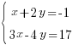
Отметим, что в первом уравнении системы коэффициент при х равен 1, поэтому мы легко можем выразить х через у:
Подставим это выражение для х вместо переменной х во второе уравнение системы:
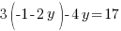
Решим это уравнение относительно у:
Теперь вспомним, что х = -1-2 у. Подставим в правую часть равенства вместо переменной у ее значения и найдем значение х:
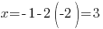
Внимание! При записи ответа на первом месте всегда указываем значение переменной х, а на втором у.
Ответ: (3; -2)
А сейчас предлагаю пройти по ссылке и посмотреть учебный видеоматериал: https://www.youtube.com/watch?v=BmmB-U6jq1w
Домашнее задание!!!
Решите методом подстановки следующую систему уравнений:
